|  |  |  |  |  |
| --- | --- | --- | --- | --- |
| LOGO PRINCIPAL | **Acta de Reuniones** | | **ACTA N°007:** Aplicativo GESTIÓN Y ADMINISTRACIÓN de INFORMACIÓN DE MUNDOTV-EC | |
| **TEMA DE LA REUNIÓN:** Aplicativo Gestión Y Administración De Información De MUNDOTV-EC | | | | |
| **PERSONA RESPONSABLE DE LA REUNIÓN:** Carlos Pullas | | | | |
| **LUGAR: r**eunión a través de Meet | | | | **FECHA:** 27/07/2023 |
| **HORA REAL DE INICIO:** 23:05 p.m. | | **HORA DE FINALIZACIÓN:** 23:18p.m. | | |

|  |  |
| --- | --- |
| **AGENDA DE LA CONVOCATORIA:** | |
| 1. | Presentación de objetivo general y objetivo especifico |
| 2. | Presentación de cronograma |
| 3. | Presentación de matriz de historia de usuario y backlog |
| 4. | Funcionalidad |

|  |  |
| --- | --- |
| **NOMBRE PARTICIPANTES** | **CARGO** |
| Carlos Pullas | Líder del grupo de proyecto |
| Michael Villacrés | Integrante de equipo de proyecto |
| Rocío Herrera | Dueña del emprendimiento |

|  |  |  |  |  |  |
| --- | --- | --- | --- | --- | --- |
| **DESARROLLO DE LOS TEMAS TRATADOS EN LA REUNIÓN:** | | | | | |
| 1.1 | | 1. ANTECEDENTES: El día 27/07/2023 se realizó durante la reunión vía Meet, con el líder e integrante del grupo 5 y la dueña del emprendimiento, donde se realizó la revisión y presentación por parte de los integrantes del grupo del aplicativo desarrollado. 2. Presentación del objetivo general y objetivos específicos 3. Presentación de cronograma 4. Presentación de matriz de historia de usuario y backlog 5. Funcionalidad | | | |
| 1.2 | | Se realiza la presentación de la documentación desarrollada hasta el momento y revisión por parte de la dueña del emprendimiento, basados en la retroalimentación entre integrante y líder del grupo previamente realizado y empleando los diversos principios en el material proporcionado en las clases de metodología. | | | |
| 1.3 | | INFORMACIÓN  Link video reunión:  <https://youtu.be/tgpHha7olns> | | | |
| **ACUERDOS Y COMPROMISOS:** | | | | | |
|  | **DESCRIPCIÓN** | | | **RESPONSABLE** | **FECHA** |
| 2. | |  | | --- | | Presentación de objetivo general y objetivo especifico | | Presentación de cronograma | | Presentación de matriz de historia de usuario  y backlog | | Funcionalidad | | | | Carlos Pullas  Carlos Pullas  Michael Villacrés  Michael Villacrés | 27/07/2023  27/07/2023  27/07/2023  27/07/2023 |
| **TEMAS ADICIONALES TRATADOS FUERA DE AGENDA:** | | | | | |
| **LUGAR, FECHA Y HORA DE LA PRÓXIMA REUNIÓN:** Meet viernes 04/08/23 | | | | | |
| **ACTA ELABORADA POR: Carlos Pullas** | | | | | |
| Carlos Pullas  ESTUDIANTE  Fecha: 27/07/2023 | | | Responsable: Rocío Herrera  DUEÑA EMPRENDIMIENTO  Fecha: 27/07/2023 | | |



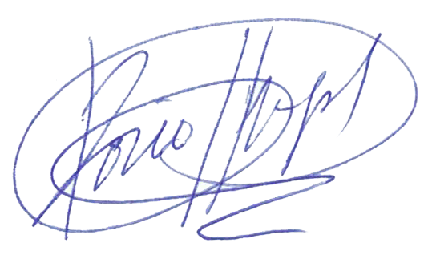

**___________________________ __________________________**

**Lic. Rocío Herrera Carlos Pullas**

**Líder del grupo de proyecto**